Решение географических задач
БЖ-18
10.02.2022
Практическое занятие
«Орбитальное движение Земли как планетарный фактор формирования географической оболочки»

Уважаемые студенты, для изучения курса необходимо вспомнить теоретические основы курса «Общее землеведение», раздел «Планетарные факторы географической оболочки»

Задание 1. Ознакомьтесь с представленными материалами. Составьте конспект. Задание 2. Сделайте зарисовку схемы годового движения Земли

К планетарным факторам формирования географической оболочки относятся орбитальное движение и осевое вращение Земли.
Планета Земля движется вокруг Солнца по орбите длиной 934 млн. км со средней скоростью 29,8 км/с (рис. 1). Доказательством движения Земли является параллактическое смещение звезд дважды в год на один и тот же угол. Вторым доказательством движения Земли вокруг Солнца является годичное аберрационное смещение звезд, открытое в 1728 г. английским астрономом Дж. Брадлеем.
Годовое движение Земли вокруг Солнца можно наблюдать по непрерывному изменению положения Солнца на небе: изменяется полуденная высота Солнца, азимутальный угол восхода и заката. Видимый годовой путь Солнца по небесной сфере, эклиптика, представляет собой сечение небесной сферы плоскостью земной орбиты. Небесный экватор - линия пересечения плоскости земного экватора с небесной сферой. Эклиптика с небесным экватором в современную эпоху образует угол 23°30'. Места их пересечения называются точками весеннего и осеннего равноденствия. В этих точках Солнце бывает в зените 21 марта и 23 сентября. Движение Земли по орбите совершается против часовой стрелки. В том же направлении происходит и вращение Земли вокруг своей оси.
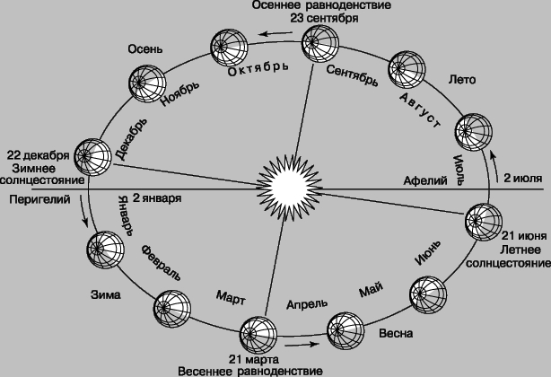

Рис. 1. Схема годового (орбитального) движения Земли вокруг Солнца

Земля движется по эллиптической орбите, поэтому расстояние от нее до Солнца меняется в течение года: в ближайшей к Солнцу точке орбиты - перигелии - расстояние равно 147,5 млн. км, и дальней точке орбиты - афелии - расстояние увеличивается до 152,5 млн. км.
Полный оборот Земля совершает за 365 сут. 6 ч. 9 мин. 9,6 сек. Этот промежуток времени называется звездным сидерическим годом. Тропический год - промежуток времени между двумя прохождениями Солнца через точку весеннего равноденствия. Тропический год на 20 мин. 24 сек. короче звездного, так как точка весеннего равноденствия движется навстречу годовому движению Солнца. Подобное явление объясняется прецессией - движением оси вращения Земли вокруг перпендикуляра к плоскости вращения с вершиной в центре Земли. Наклон оси при этом не меняется.
Следствиями годового движения Земли являются
смена сезонов года;
изменение продолжительности для и ночи;
образование поясов освещения;
годовой ритм в географической оболочке.
Задание отправлять по адресу marinamd20@mail.ru до 17 февраля 2022 г

